Labradors - šķirnes izcelsme
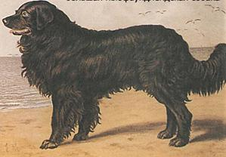
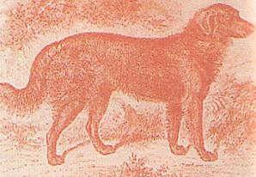
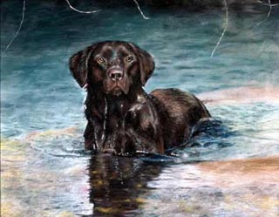
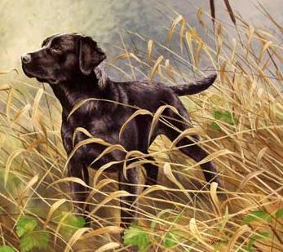
Labradoru retrīveru senči dzīvoja Ņūfaundlendas salā, Kanādā. Labradori ir cēlušies no tā saucamajiem Ņūfaundlendas salas ūdens suņiem, acīmredzot, gan mūsdienu labradoram, gan ņūfaundlendam ir kopēji pirmsākumi. Līdz šim nav pilnīgi skaidrs, vai Ņūfaundlendas suņi bija Ziemeļamerikas indiāņu vietējie suņi, vai arī tie bija pirmo Eiropiešu atvesto suņu pēcnācēji. Tā laika ņūfaundlendas suņi bija dažādi, bija lielāki, masīvāki suņi ar garāku apmatojumu un bija vieglāki, mazāka auguma ņūfaundlendas suņi.
Retrīverus no Ņūfaundlendas dēvēja dažādi - Sent-Džonsa suns, Sent-Džonsa labradoras suns, mazais ņūfaundlends, Ņūfaundlendas retrīvers, labradors. Nosaukumu "labradors" deviņpadsmitā gadsimta vidū lietoja arī aktīvākais ņūfaundlendas labradoru importētājs uz Lielbritāniju, grāfs Malmsberijs III, lai atšķirtu tos no masīvākiem, lielākiem ņūfaundlendiem. Vārds "labradors", iespējams ir cēlies no portugāļu "lavrador", kas nozīmē "strādnieks" vai "darba".
Lai kā arī būtu, gan Ņūfaundlendas iedzīvotāji, gan jūrnieki, īpaši portugāļi, iecienīja labradoru senčus. Šie suņu mīlēja ūdeni, teicami peldēja un nira, palīdzēja cilvēkam izvilkt no ūdens tīklus, pienesa zivis, kā arī ķēra no tīkliem izkritušās zivis; uz kuģiem tie bija gan jūrnieku biedri, gan palīgi.
18. - 19. gs. starp Ņūfaundlendu un Lielbritāniju pastāvēja aktīva kuģošana. Britiem, īpaši aristokrātiem - medību cienītājiem, iepatikās šie strādīgie, ūdeni mīlošie suņi. 19. gs. izdevumos labradori bieži tika aprakstīti kā vislabākie retrīveri (no angļu valodas vārda retrieve - atgūt, atdabūt, vārds retriever apzīmē suņa medību pienākumu pienest nošauto medījumu, parasti putnu). Izmantošanai medībās piemērotāki bija mazāka izmēra, vieglāki ņūfaundlendas suņi.
19. gs. Lielbritānijā sākās labradora retrīvera šķirnes veidošana. Medību īpašību uzlabošanai Ņūfaundlendas retrīveri tika krustoti ar vairāku šķirņu suņiem, piemēram, ar pointeriem. Ņūfaundlendas suņu ievešana Lielbritānijā turpinājās līdz 1885. gadam, kad Lielbritānijā tika ieviesti stingrie karantīnas noteikumi. Taču vēl 1932.-1933. g. daži audzētāji atrada labradoru dzimtajos krastos divus ņūfaundlendas suņus - kuci un suni, kurus atveda uz Lielbritāniju.
1904. g. Anglijas Kennel klubs atzina labradoru retrīveru par patstāvīgu šķirni. Pirmie labradori nebija vienveidīgi, tie varēja būt ar īsāku vai garāku apmatojumu, līdzīgi gludspalvainajam retrīveram, ar kuru šķirnes pirmsākumos acīmredzot tika krustoti. Attīstoties šķirnei, suņi kļuva vienveidīgāki, tika nostiprinātas šķirnei raksturīgās pazīmes. Mūsdienu labradors ar ārējo izskatu atšķiras no pagājušo gadsimtu labradora, iespējams, arī nākotnē audzētāji vēlēsies kaut ko pilnveidot labradors eksterjerā, taču nemainīgam jāpaliek labradora raksturam - izcilām mednieka īpašībām, spējai apgūt visu jauno, dzīvespriekam, labsirdībai - visam tam, kas ļāva labradoram retrīveram iekarot cilvēku sirdis un prātus.

Лабрадор - происхождение породы
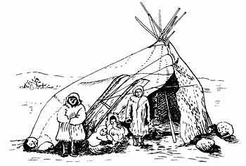
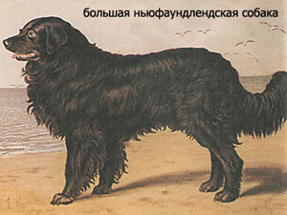
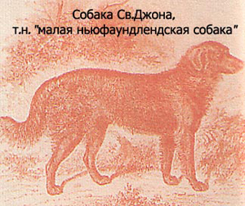
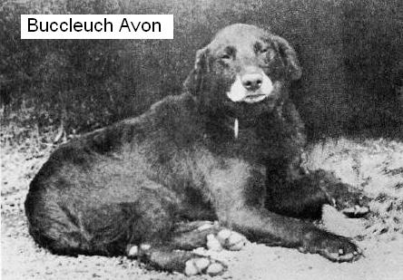
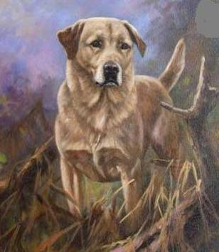
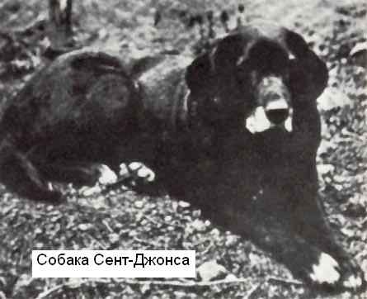
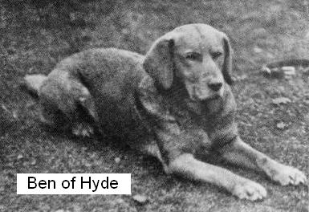
Происхождение Лабрадора до сих пор еще полностью не выяснено. Известно, что первые представители этой породы попали в Англию с восточного побережья Канады - с острова Ньюфаундленд, и поэтому сначала назывались Ньюфаундлендами Св. Джона (по названию острова и его главного города).Для того, чтобы проследить происхождение породы, необходимо изучить историю Ньюфаундленда. Согласно исследованиям, первыми поселенцами на Ньюфаундленде были эскимосы, у которых не было собак. Кроме того, нет доказательств и тому, что остров до них населяли собаки.
Так называемый "новый свет" открыли для Европы китобои и рыбаки приблизительно в 15 столетии. Английские рыболовные компании обнаружили остров в 1494 г., а Бристольская компания основала там первое поселение в 1504 г. Однако прошло более 100 лет, прежде чем остров был окончательно заселен рыбаками, которые бросали свои суда и спасались на острове. Говорят, что еще два столетия спустя на острове не было законов – ни суда, ни полиции, ни школ и церквей – они были просто не нужны. Рыбная промышленность Ньюфаундленада развивалась и процветала. Ежегодно флотилии рыболовных судов из Англии и других европейских стран отправлялись в его воды для вылова рыбы. Высушенная соленая рыба отправлялась назад в Европу.
Мы углубились в историю этого острова для того, чтобы дать некоторое представление об обстановке, в которой появились первые лабрадоры ретриверы. Вопрос о том, откуда изначально появились эти собаки, остается до сих пор открытым, не смотря на множество различных теорий. Одни утверждают, что лабрадоры являются потомками ньюфаундлендской собаки, хотя, как мы уже говорили выше, нет доказательств, что на острове до рыболовных поселений существовали собаки. Поэтому многие исследователи согласны с теорией, что ньюфаундлендская собака была также завезена на остров рыбаками из европейских стран.
Интересны исследования по истории этой породы доктора Майкла Вудса, владельца и заводчика лабрадоров из Канады. Он решительно не согласен с версией об "английском" происхождении породы, предполагая, что в формировании породы на Ньюфаундленде приняли участие собаки викингов, прибывших туда в 1000 г. до н.э., и собаки басков, которые находились на острове с 1500 по 1700 гг.
Как бы там ни было, собаки, жившие на острове, поражали европейцев своей любовью к воде и огромным желанием работать в воде и на суше в любую погоду.
Рыбаки, жившие на Ньюфаундленде, занимались береговым рыболовством. Для этих целей использовались маленькие рыбачьи плоскодонные лодки следующим образом: два человека в лодке и два на берегу ловили и заготавливали рыбу. Им была необходима небольшая собака, которая могла бы запрыгивать и выпрыгивать из лодки. Ее главные особенности: шерсть, отталкивающая воду, сильный поисковый инстинкт, чтобы помогать искать рыбу и потерявшиеся снасти, а также высокая выносливость, чтобы работать в течении длительного времени.
Исследователи отмечают, что на острове начали развиваться две линии собак – большая и маленькая ньюфаундлендские собаки. "Большой Ньюфаундленд" - собака с длинной лохматой шерстью, крупная, сырого сложения, чаще использовалась местными жителями для подвоза дров к домам. В начале 19 века в кругах английской аристократии символом благополучия и данью моде были длинношерстные собаки, благодаря чему с полуострова экспортировались в основном более крупные длинношерствные особи, впоследствии сохранившие название "Ньюфаундленд". "Малый Ньюфаундленд" представлял собой тип собак боолее легких, с короткой, жесткой, не мокнущей шерстью, среднего размера, необычайно ловких и активных, обладающих превосходным чутьем и обожающих воду. Он был известен под разными именами: Лессер Сент-Джонс, Лессер Ньюфаундленд или даже Лабрадор, хотя и не совсем понятно, почему собаку стали называть лабрадором, если она попала в Европу с острова Ньюфаундленд.
Некоторую путаницу с именами внес тот факт, что собаками Сент-Джонс и Ньюфаундленд называли попеременно как большую, так и меньшую породы. А термин "лабрадор" также применялся по отношению к меньшей собаке Сент-Джонс, особенно в последней половине 19 столетия. Итак, большая порода сейчас известна как современный Ньюфаундленд, а меньшая порода послужила для выведения множества современных ретриверов, в частности, и лабрадора.
Точная взаимосвязь между двумя разновидностями собаки Сент-Джонс (а в 19 веке некоторые специалисты насчитывали не две, а четыре таких разновидности) также не совсем ясна; мы не знаем, какая произошла раньше, а какая позже, а также степень родства, которой они были связаны. Целиком очевидно, что большая собака Сент-Джонс была впервые импортирована в Англию на сто лет раньше, а многие современные специалисты считают, что меньшая порода была выведена от большей, чему однако нет никаких доказательств. Ньюфаундленды использовались для рыбной ловли и других видов работ с приблизительно 1450 года, так что с тех пор у них было достаточно времени для того, чтобы развиться в собаку Сент-Джонс и ее разновидности.
В 1662 г. У.Кормэк из города Сент-Джонс совершил пеший поход по острову. В своем путешествии он видел маленьких "водных" собак, которых он описывает как "отлично обученных охотников на птицу и полезных во всех остальных отношениях; преимущественно гладкошерстных собак, поскольку на морозе длинношерстные особи тяжело вычесывались ото льда, после выхода из воды."
Универсальность собак была очень важным фактором, они должны были быть отличными пловцами и быть достаточно компактных размеров, чтобы рыбаки брали их в свои плоскодонки. Один из жителей острова отмечал в 1920 годах, что ньюфаундлендские рыбаки брали лабрадоров ретриверов в свои лодки, чтобы приносить рыбу, которая выпадала из сетей.
В каждое далекое плавание ньюфаундлендские рыбаки брали с собой на шхуну собак-спасателей. Их по традиции называли Прибой и Волна. Суеверные солреходы были убеждены, что эти собаки - гарантия от крушений. Но если корабль все такие терпел бедствие - у прибрежных скал, собаки доставляли на берег спасательный канат, и по нему перебиралась вся команда.
Хорошие охотничьи и плавательные способности лабрадоров, также как и приятный характер не остались незамеченными английскими спортсменами. Когда организованные охоты на фазанов и куропаток стали популярными среди земельной знати в конце 18 и начале 19 веков, стало обычаем заменять поинтеров и сеттеров на ретриверов. Тогда ретриверы были известны просто как "ретриверы" и их владельцы свободно скрещивали короткошерстных и длинношерстных собак. Многие собаки были импортированы из Ньюфаунделнда и их владельцы отмечали, что они гораздо лучшие охотники, чем любые другие породы.
Полковник Хаукер в 1830 г. писал о "водных" собаках Ньюфаундленда как о "безусловно лучших подружейных собаках, преимущественно черного цвета, размером не более поинтера, с крепкими ногами, короткой гладкой шерстью и хвостом, который не заворачивается на спину; быстрых в поиске дичи и плавании."
С 1830 г. собаки Сент-Джонс, или Лабрадоры стали ввозиться в Англию и разводиться там как самостоятельная порода. Один из таких заводчиков писал: "Мы всегда называем наших собак лабрадорами и стараемся сохранить породу с первой собаки, которую получили – порода эта характерна гладкой водоотталкивающей шерстью и выдровым хвостом." Однако, не все заводчики придерживались этого правила. Многие из них, признавая особые качества лабрадоров, скрещивали их с другими ретриверами. До сих пор, если лабрадора скрещивают с какой-либо другой породой, черты лабрадора почти всегда преобладают, и их потомки в преимуществе случаев называются лабрадорами. Прародителями всех лабрадоров считаются две собаки: Buccleuch's Ned и Buccleuch's Avon.
С начала столетия ретриверы появляются на выставках британских питомников. Первоначально определение "ретривер" включало в себя длинношерстных, короткошерстных, темно-каштановых ретриверов и породу Норфолк, которая сейчас исчезла. С определением типа ретриверов, стали оформляться отдельные породы для каждого типа и, наконец, порода лабрадор ретривер получила свою отдельную регистрацию в Кеннел клубе в 1903 г., а в 1905 г. они были выделены как один из разновидностей ретриверов.
В первые два десятилетия 20 века в Англии наблюдается развитие нескольких влиятельных питомников, которые сформировали основу породы такой, какой мы видим ее сегодня. В это же время многие собаки проявили себя как в полевых испытаниях, так и на выставках. Великое множество двойных чемпионатов того времени зафиксировали универсальность данной породы.
Лабрадоры бывают 3 цветов: черный, палевый и шоколадный. Черный - самый известный цвет, и он является доминирующим у лабрадоров. Черный был также цветом, предпочтительным для разведения вплоть до последних лет. Надо также отметить, что собаки шоколадного цвета и палевые были отмечены в оригинале Собаки Сент-Джонса на Ньюфаундленде. Их окрас образован рецессивными генами и упоминался как цвет 'печени' и 'золотистый'. Желтые и шоколадные щенки иногда появлялись в пометах в течение всего времени. Раньше при разведении лабрадоров, они отбраковывались и часто уничтожались, пока они не были, наконец признаны и официально зарегистрированы. Некоторые люди все еще предпочитают черных лабрадоров, считая их – лучшими, классическими лабрадорами. Но теперь, это уже личное предпочтение, важнее иметь хорошо сбалансированную родословную и программу разведения за спиной вашей собаки.
Лабрадоры почти полностью вымирали несколько раз, а Собаки Сент-Джонса, от которых лабрадоры произошли, теперь к сожалению полностью исчезли в Ньюфаундленде. Только благодаря некоторым событиям и значительным усилиям некоторых людей мы имеем замечательного компаньона, которого мы называем лабрадором сегодня.
Многие исследования и статьи по охотничьему собаководству утверждают, что палевые и темно-коричневые собаки были самыми распространенными окрасами до того, как стало проводиться целенаправленное выведение пород. В ранний период выведения лабрадоров, палевые щенки отбраковывались. Первым официально зарегистрированным палевым щенком стал Ben of Hyde от двух черных собак, который впоследствии давал палевых щенков от черных сук. "Анти-палевые" настроения были так сильны, что в 1920 собаководов с палевыми лабрадорами направляли на один ринг с голденами. Отдельный стандарт решил эту проблему, хотя в конечном итоге было утверждено, что палевые собаки должны придерживаться того же стандарта, что и черные. Сегодня собак обоего окраса приблизительно одинаковое количество. И только лишь в определенных охотничьих кругах можно до сих пор услышать, что черные лабрадоры являются более лучшими охотниками.
Шоколадные, как и палевые лабрадоры, присутствовали в породе с самого начала. Шоколадные лабрадоры завоевывали популярность гораздо медленнее, и окрас был официально признан на 30 лет позже палевого.

